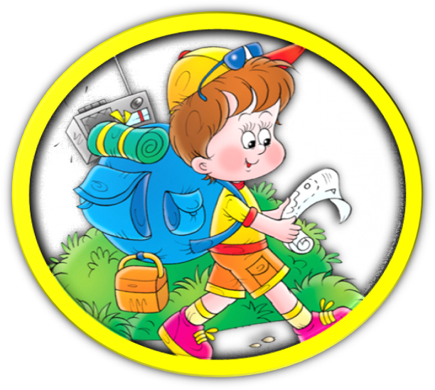
Туристическая викторина для детей школьного возраста
Верите ли вы, что:
• прибор, который помогает определить стороны света, называется спидометр?
• кора березы всегда белее и чище с южной стороны, а трещины, неровности и наросты находятся всегда на северной стороне дерева?
• грибы в основном растут с северной стороны деревьев, пней, кустарников?
• если встать лицом к северу, то за спиной будет запад, справа — юг, а слева — восток?
• пчелы ориентируются по солнцу?
• попавшие за много километров от дома домашние животные и без компаса успешно находят дорогу домой?
• если утром и вечером тень от крыльев бабочки направлена на восток, то в полдень — с севера на юг?
• местность, изображенная условными знаками на листе бумаги, называется рисунком?
• правильно определить направление в степи поможет норка суслика? Грызуны, как правило, вход в свое жилище делают с южной стороны.
• олени в лесу точат свои рога только о северную сторону деревьев?
• в южных районах растет «компасное» растение латук, листья которого обращены на запад и восток плоскостями, а на север и юг ребрами?
• ягоды на открытой лесной поляне раньше созревают с севера?
• цветущий подсолнух поворачивает свою голову вслед за солнцем?
• в большинстве случаев муравейники расположены с южной стороны деревьев, пней, кустарников?
• в полдень волки встают головой на север и начинают выть?
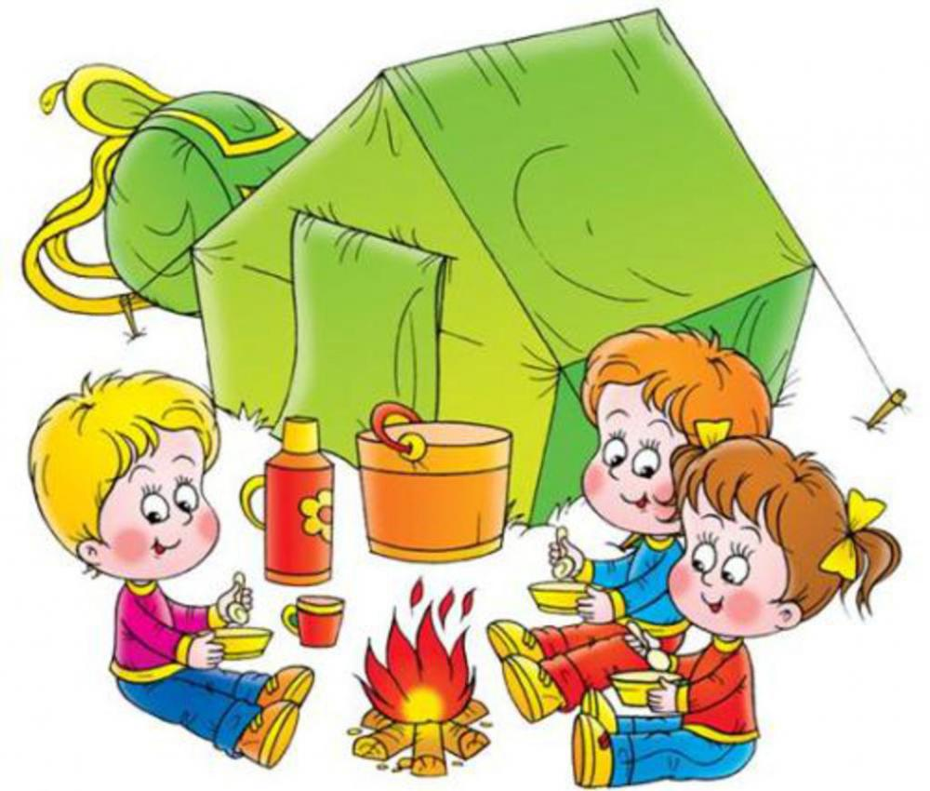
• на стволах сосен с южной стороны выступает смола, а с северной тянется вдоль ствола темная полоса? • мхи и лишайники чаще всего поселяются с южной стороны камней, пней, стволов деревьев?
• после дождя раньше просыхает южная сторона предметов?

